UNDRAW.CO pagina con imágenes svg gratis.

WEBGRADIENTS.COM fuente de gradientes para copiar el CSS

FONTS.GOOGLE.COM fuente de fuentes, valga la redundancia

**CUSTOM PROPERTIES**

Variables, permite guardar variables como propiedad personalizada que se puede reutilizar

:root{

/*todas las custom properties aquí*/

--bordes-colores: 3px solid black; /*pueden tener cualquier valor aceptado por css*/

}

Se utilizan principalmente para valores que se pueden repetir constantemente como **color**, **Font-size**, **padding**, **margin**, entre otros.

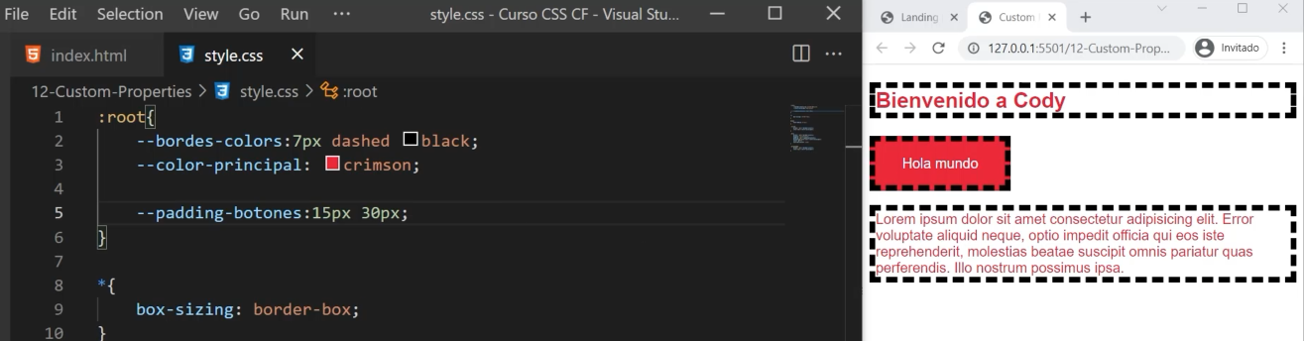

Se pueden declarar en containers, pero solo la pueden usar los hijos dicha custom propertie creada.

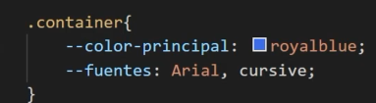

*Solo los hijos de container pueden acceder a ella*

**GRID**

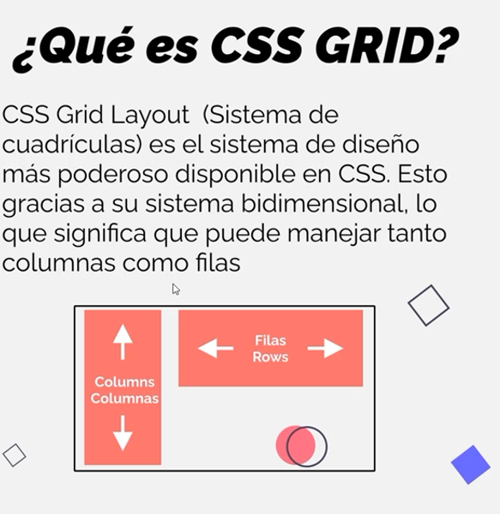

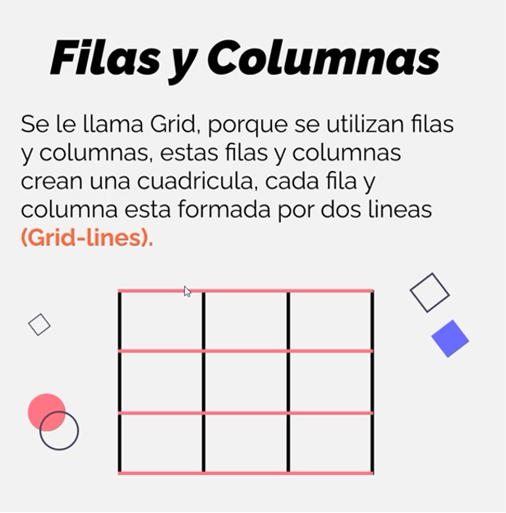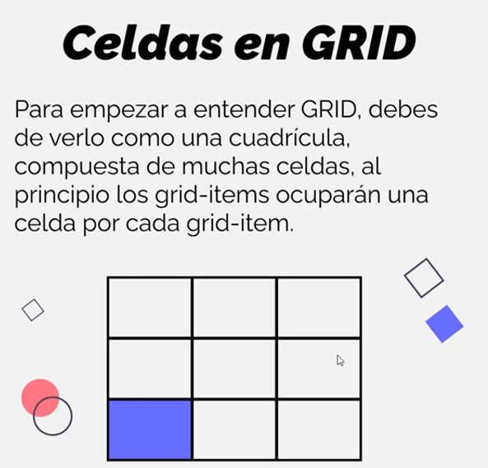

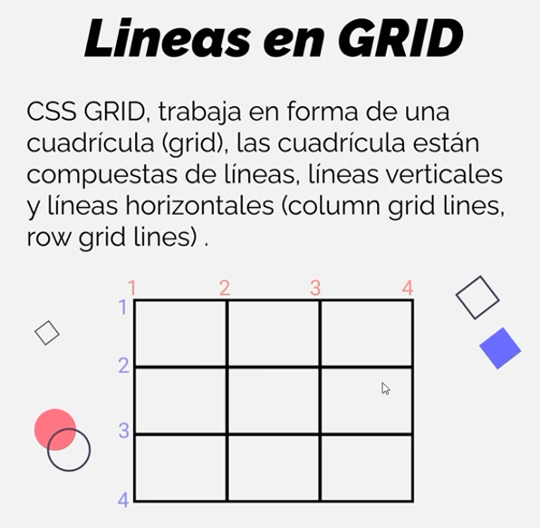 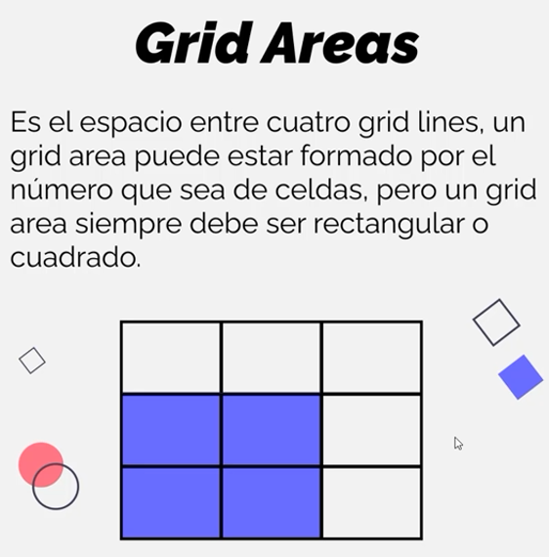

Debe haber un contenedor con al menos un elemento dentro

**display: grid;**

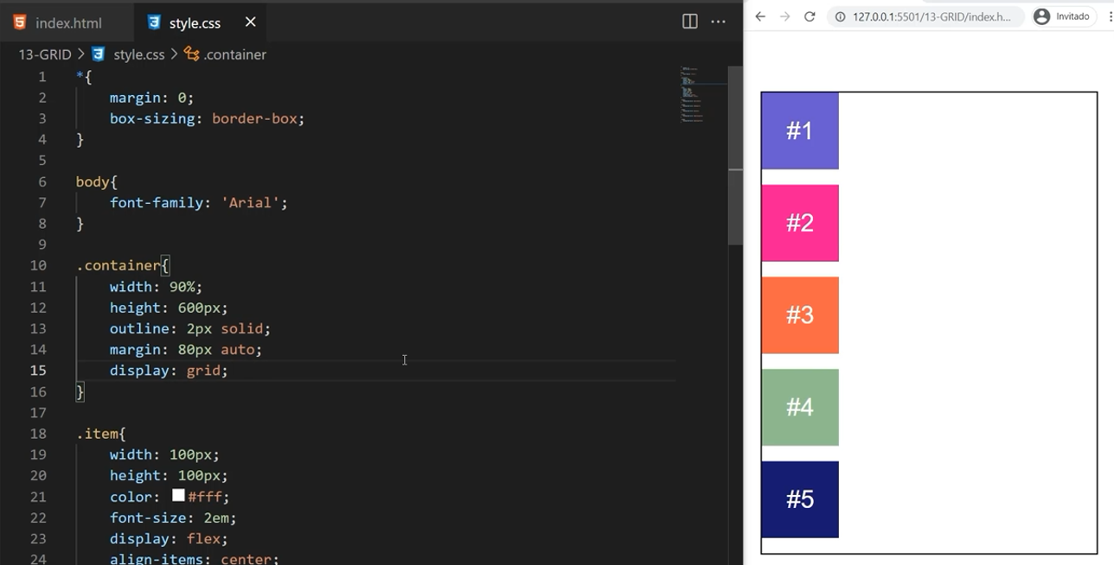

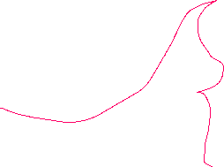

Si los elementos no tienen width ni height:

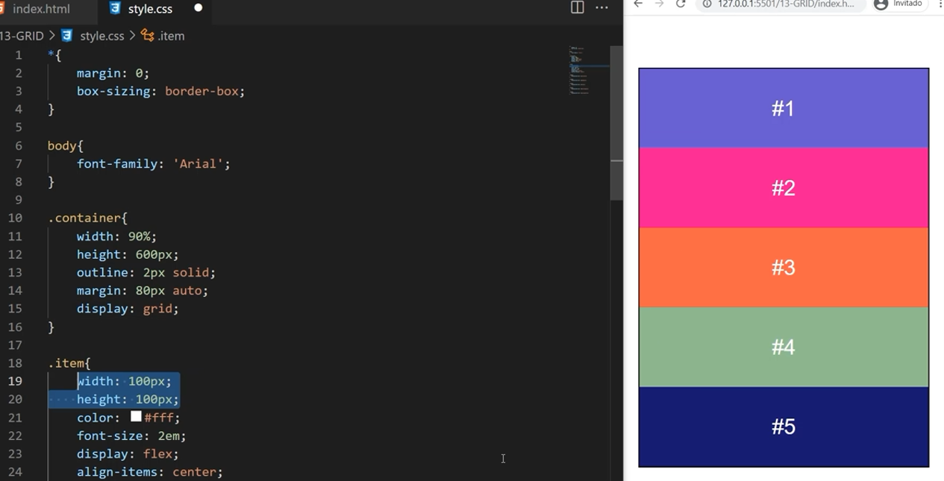

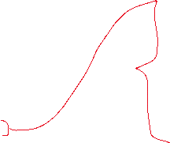

Declarando una columna en el container con display: grid; se usa **grid-template-columns: Xpx;** y los elementos sin width tomarán este ancho de columna como su width

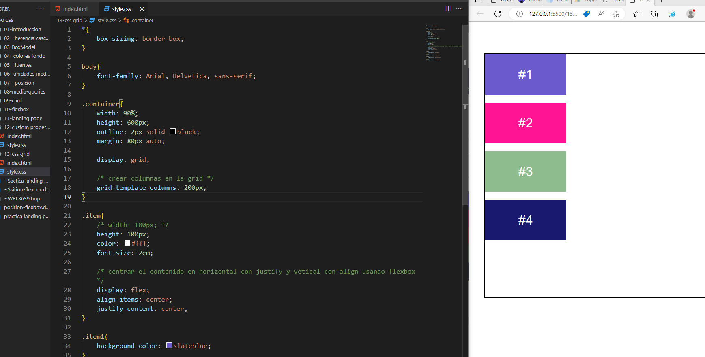

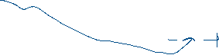

Si se tiene más de una columna, la cantidad de elementos se van a alinear a estas: **grid-template-rows: Xpx Ypx;**

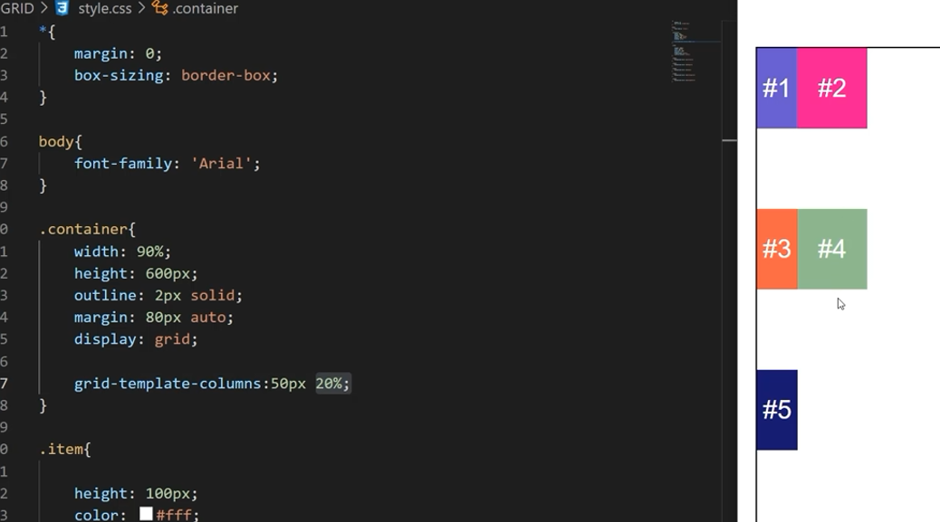

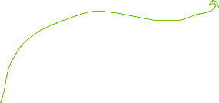

Declarando una fila en el container con display: grid; se usa **grid-template-rows: Xpx;** y los elementos sin height tomarán este alto de fila como su height

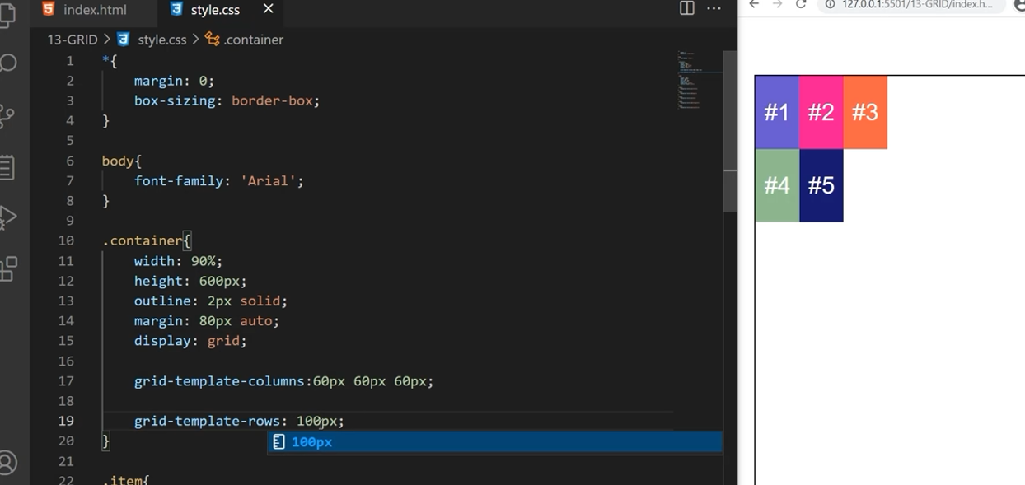

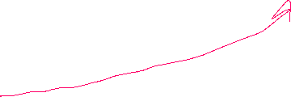

Crear varias columnas con un tamaño determinado, se usa la función repeat(x, y) el primer parámetro es la cantidad de veces a repetir y el segundo el tamaño

**grid-template-columns: repeat(5, 100px);** crea 5 columnas con 100px cada una, lo mismo aplica para grid-template-row

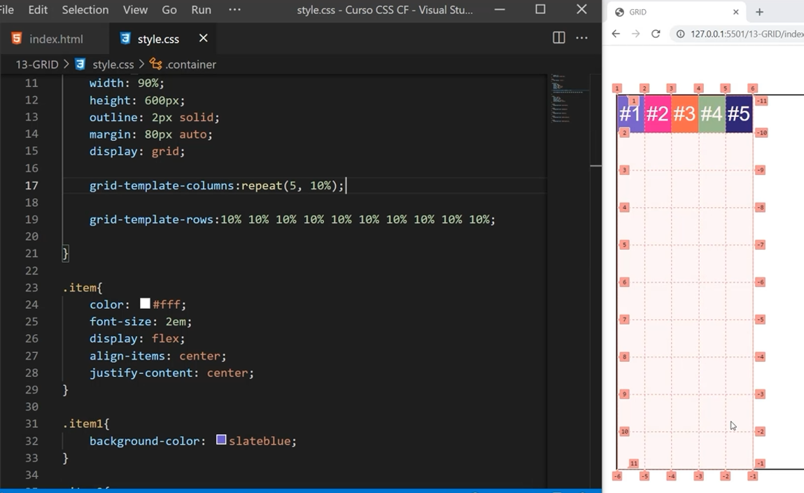

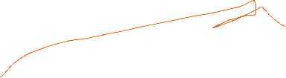

Unidad de medida **fr** genera la división del espacio disponible entre la cantidad de elementos y lo reparte equitativamente

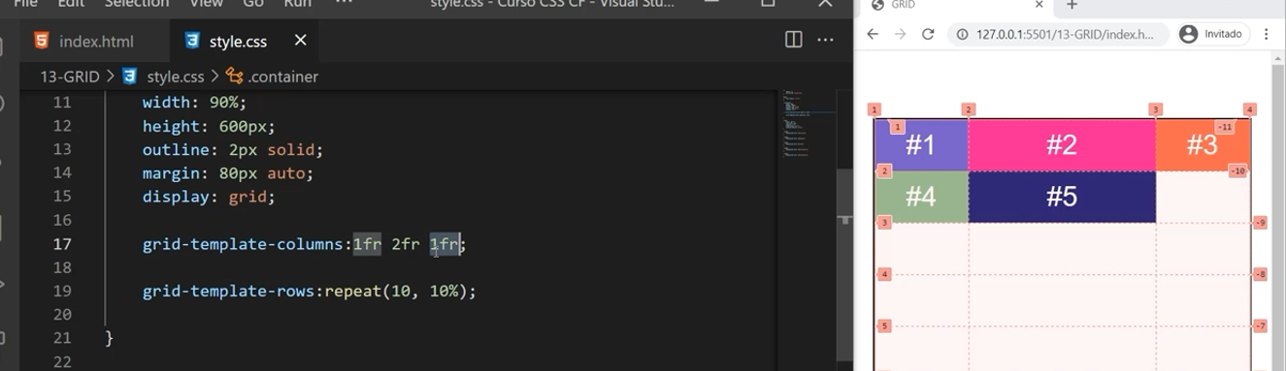

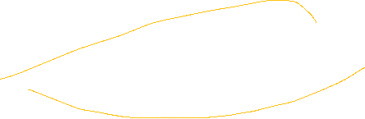

**Espaciado entre filas y columnas usando gap**

En filas **row-gap: Xpx;** espaciado entre filas, lo mismo aplica usando **column-gap: Xpx;**

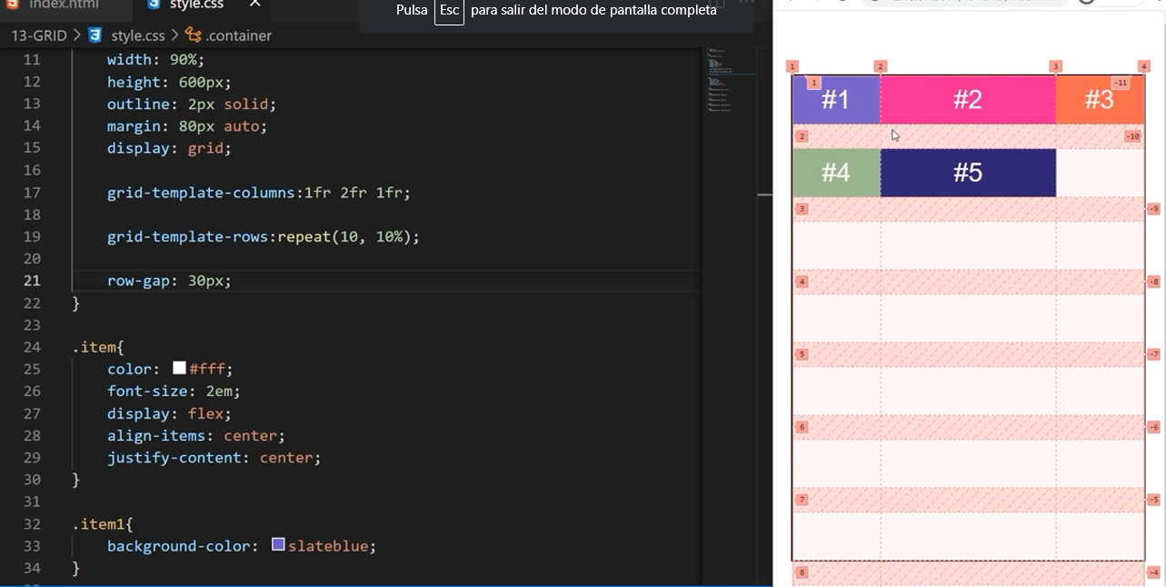

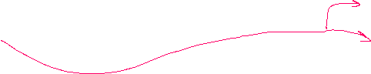

También es un shorthand el **gap: Xpx Ypx;** donde la primera son las columnas y la segunda las filas.

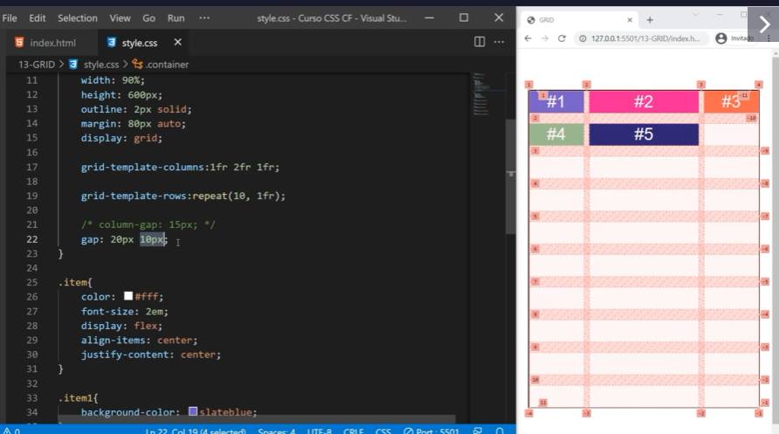

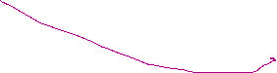

**POSICIONAR LOS GRID-ITEMS**

Una linea más por cantidad de columnas o filas.

Para posicionar son grid-column y grid-row solo sirve para los grid ítems, admiten dos valores, el primero es la línea de inicio y el segundo la línea final.

grid-column: 1/3; abarca de la línea 1 a la 3 en columnas

grid-row: 1/4; abarca de la línea 1 a la 4 en filas.

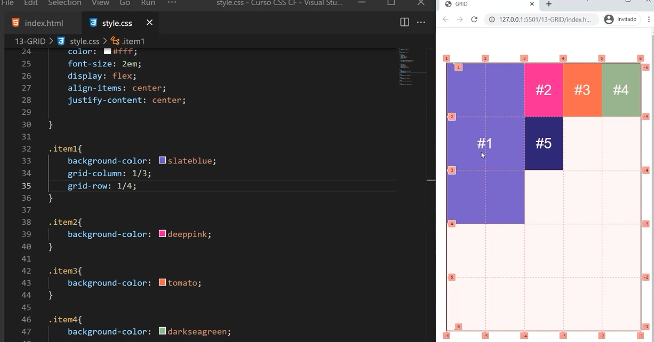

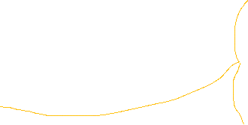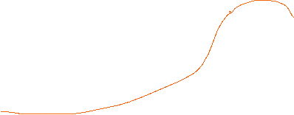

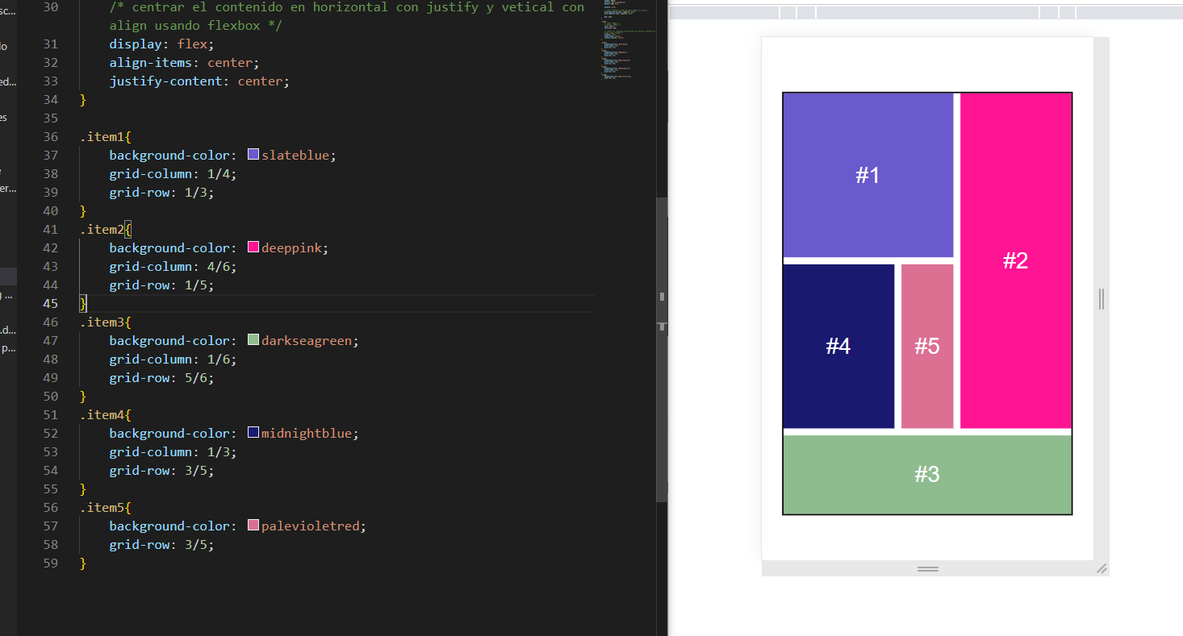

**POSICIONAR LOS GRID-ITEMS con GRID AREA**

Se debe crear con la propiedad grid-template-area: ; se deben definir las filas con “” según la cantidad del template en column y row, dentro de cada una de ellas el nombre que se desee, recordar que siempre debe formar un cuadrado o rectángulo:

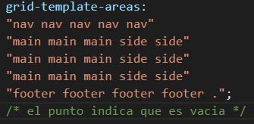

Para posicionar los elementos se usa grid-area: ; dentro del elemento y se coloca el nombre al cual va a ocupar

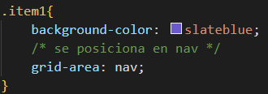

Quedando así el template completo:

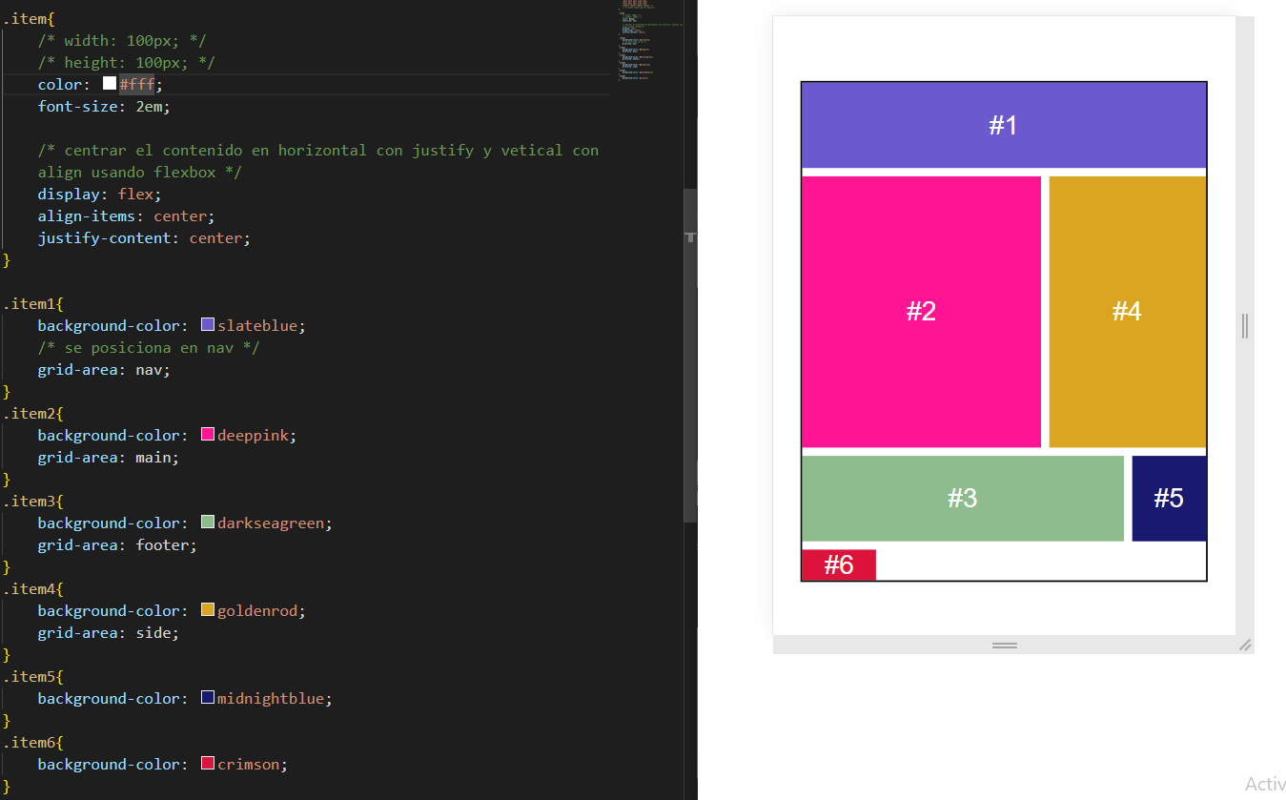

Columnas repetibles pero dinámicas usando auto-fit con una función minmax() con un mínimo de **Xpx** que mide el elemento y un máximo de fracciones **fr**

grid-template-columns: repeat(auto-fit, minmax(250px, 1fr));

me genera columnas con elementos de mínimo 250px siempre y cuando el navegador tenga el espacio suficiente para que quepan 2 o más elementos, en caso de tenerlo el segundo elemento sube y se reparten el espacio entre ellos dos equitativamente (modelo adaptable a cualquier dispositivo móvil sin usar media querie)

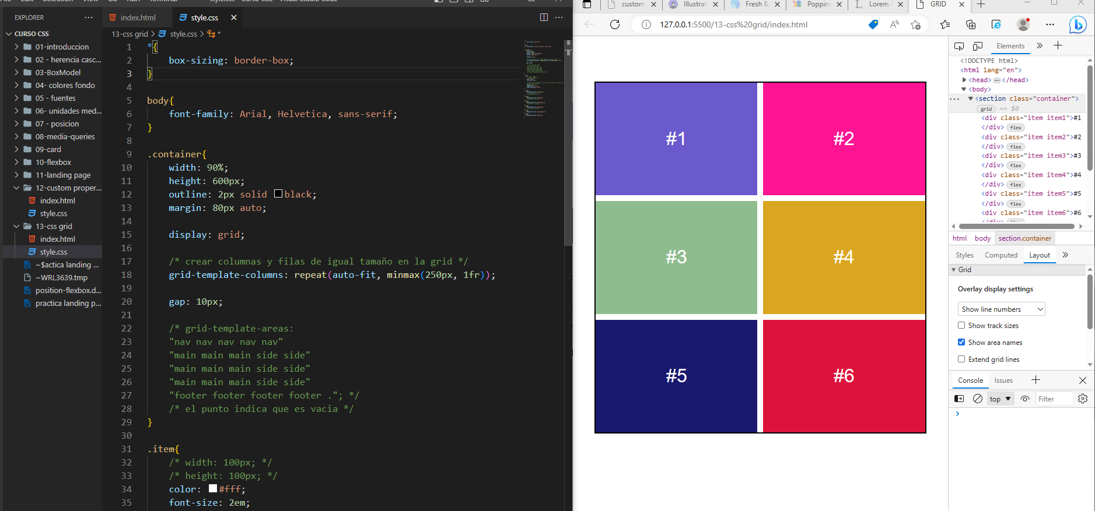

*Solo hay 2 columnas porque alcanza para ello, si agrando el navegador el elemento 3 sube a la fila 1 y el 5 a la fila 2*

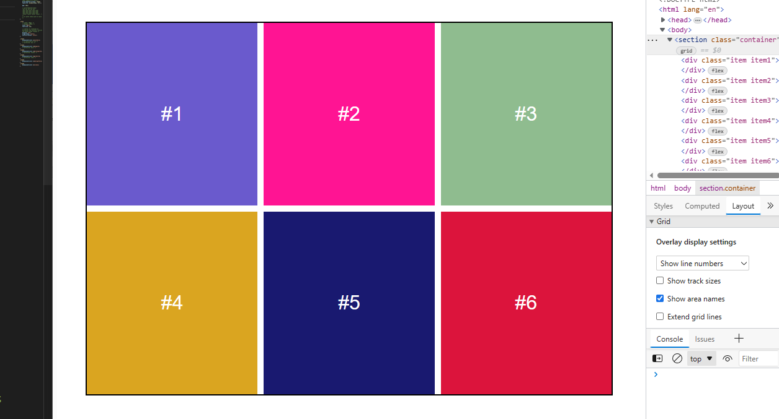

*Los tamaños se van adaptando siempre y cuando cada uno pueda medir cuando menos 250px*

**HACER PROYECTO DE LAS 3 TARJETAS DE PRECIOS QUE SE ADAPTE A DISPOSITIVOS**